Kertakäyttöisten kalvoventtiilien tehokas huolto

Ingelfingeniläinen venttiiliasiantuntija GEMÜ on kehittänyt maailman ensimmäistä kertakäyttöistä GEMÜ SUMONDO -kalvoventtiiliä edelleen. Se mahdollistaa kertakäyttölaitteistojen entistä nopeamman ja tehokkaamman huollon.

Venttiilin toimilaitteen ja rungon uuden innovatiivisen liitoskonseptin ansiosta venttiilin turvallista toimintaa varten riittää, että venttiilin toimilaite asetetaan auki-asentoon. Tällöin ainoastaan väliainetta sisältävä yksikkö, joka koostuu venttiilirungosta ja hitsatusta kalvosta, on liitettävä kiristysrenkaan avulla venttiilin toimilaitteeseen. Venttiili on käyttövalmis.

Jos väliainetta sisältävä yksikkö täytyy vaihtaa, tällöin riittää, että venttiili avataan, kiristysrengas löystytetään ja venttiilin toimilaite asetetaan kiinni-asentoon. Sen jälkeen komponentit on helppo irrottaa toisistaan.

Väliainetta sisältävä yksikkö ei muutu uuden liitoskonseptin myötä. Varastossa olevia komponentteja voidaan siten käyttää edelleen rajoituksetta.

Uudesta liitoskonseptista on saatavissa pneumaattinen malli GEMÜ SU40 SUMONDO ja sähkömoottorikäyttöinen malli GEMÜ SU60 SUMONDO.

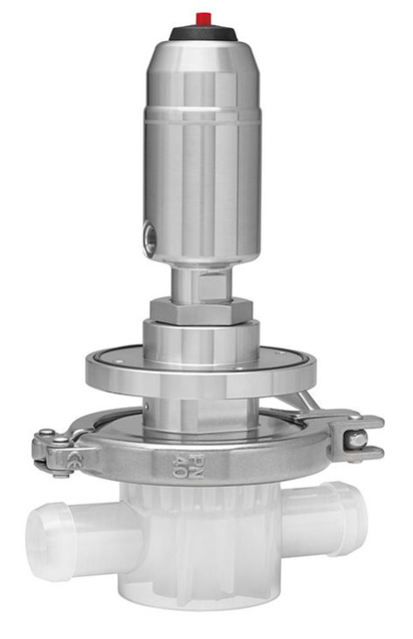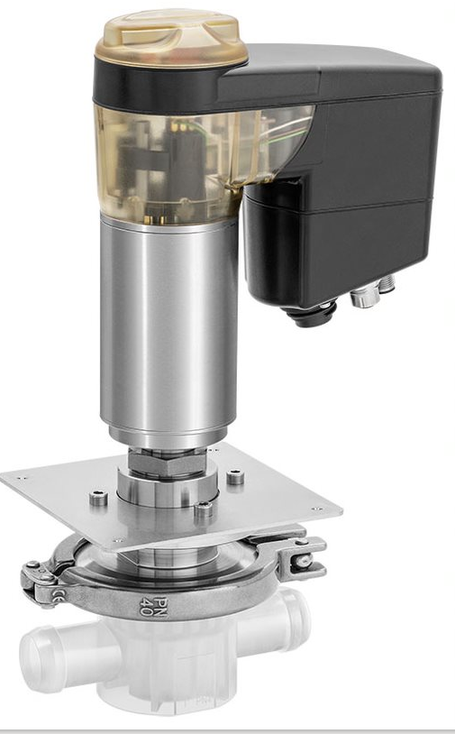
Pneumaattinen malli GEMÜ SU40 SUMONDO ja sähkömoottorikäyttöinen malli GEMÜ SU60 SUMONDO

Taustatiedot
GEMÜ Group kehittää ja valmistaa venttiili-, mittaus- ja säätöjärjestelmiä nesteille, höyryille ja kaasuille. Yritys on steriilien prosessien ratkaisujen maailmanlaajuinen markkinajohtaja. Maailmanlaajuisesti toimiva, riippumaton perheyritys perustettiin vuonna 1964. Vuodesta 2011 lähtien yrityksen toimitusjohtajana toimivana osakkaana on toisessa sukupolvessa toiminut Gert Müller yhdessä serkkunsa Stephan Müllerin kanssa. Vuonna 2020 yritysryhmä teki yli 330 miljoonan euron liikevaihdon, ja sen palveluksessa työskentelee ympäri maailmaa yli 1 900 työntekijää, joista noin 1 100 Saksassa. Tuotantopaikkoja on kuusi: Saksa, Sveitsi ja Ranska sekä Kiina, Brasilia ja Yhdysvallat. Maailmanlaajuista myyntiä koordinoidaan Saksasta käsin yli 27 tytäryhtiön kautta. Tiheän myyntiverkostonsa kautta GEMÜ toimii aktiivisesti yli 50 maassa kaikissa maanosissa.
Lisätietoa osoitteesta www.gemu-group.com.

